**Kalaba** **Belediyesi GES Projesi (“Alt-proje”),** Türkiye'deki şehirlerde sürdürülebilir kalkınmayı desteklemek için Türkiye Kamu ve Belediye Yenilenebilir Enerji Projesi (KABYEP) **(“Proje”),**  kapsamındaki alt projelerden biridir. KABYEP, özellikle sürdürülebilir kentsel gelişime yatırım yapıp, yenilenebilir enerji kaynaklarının gelişmesine, afetlere ve iklim değişikliğinin hafifletilmesine ve risklere karşı şehir direncine ilişkin proje yaklaşımlarını geliştirmeyi amaçlamaktadır.

Dünya Bankası (DB) tarafından finanse edilen alt-proje, İller Bankası A.Ş. aracılığı ile Kalaba Belediyesi tarafından yürütülecektir.

Alt-proje, Nevşehir İli Avanos İlçesi Kalaba Beldesi' nde elektrik enerji ihtiyacını karşılamayı ve yenilenebilir enerji kullanarak yerel kalkınmaya katkı sunmayı amaçlamaktadır.

İlçenin elektrik enerjisi ihtiyacını karşılamayı ve kullanılan enerjinin yenilenebilir enerji kaynaklarından elde edilerek ilçenin tüketim maaliyetlerini azaltmayı hedeflemiştir.

Bu kapsamda alt-proje, kurulacak santralin 30 yıllık kullanım süresi ile inşaa edilecektir. GES projesinin 976,64 kWp/720 kWe elektrik üretmesi beklenmektedir. Proje, Nevşehir İli Avanos İlçesi Kalaba Beldesi 277 ada 1 parsel üzerinde yaklaşık 13.96 m2 alana inşa edilecektir (Bkz: Şekil 1).

# Alt-projenin beklenen sonuçları aşağıdaki gibidir:

* Alt-proje, Nevşehir ili Avanos ilçesi Kalaba beldesinde elektrik enerji ihtiyacının güneş enerjisinden sağlanarak ilçenin temiz, erişilebilir erişimini sağlayacaktır,
* Alt-proje, enerjide fosil yakıtlara olan bağımlılığı azaltacak ve ilçenin ekonomik olarak kalkınmasını sağlayacaktır,
* Alt-proje, Türkiye'nin yenilenebilir enerji kaynakları sektöründe ulusal ve uluslararası kalite standartlarına uyum çabalarına katkı sağlayacaktır;
* Temiz enerji kaynakları kullanılarak iklim değişikliğiyle mücadelede adım atılmış olacak ve yerel halkın çevresel ve ekonomik refahına katkı sağlayacaktır.

# Alt-projenin işe alım sürecinde yerel halka öncelik verilecektir.

Alt-proje, ulusal mevzuatın yanı sıra DB Koruma Politikaları, yönergeler, standartlar ve en iyi uygulama belgeleri de dahil olmak üzere iyi uluslararası uygulamalarla uyumlu olacaktır.

Alt-proje, inşaat ve işletme aşamasında yerel halk için iş fırsatları yaratacaktır. GES projesinin, inşaat çalışmalarının oldukça kısa bir zaman diliminde tamamlanması beklenmektedir, yolların kapanmasından mümkün olduğunca kaçınılacak, inşaat faaliyetleri nedeniyle proje çevresindeki işletmelerin kapanması beklenmemektedir.

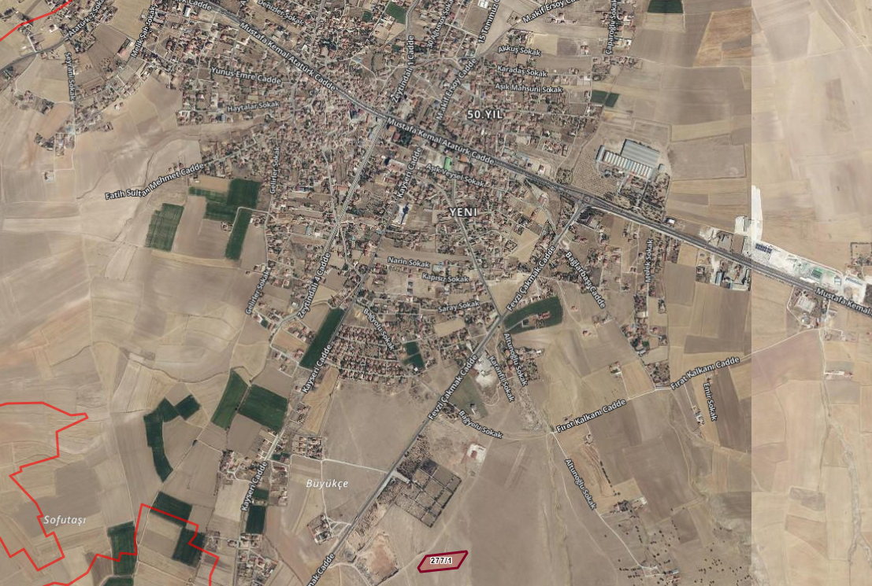

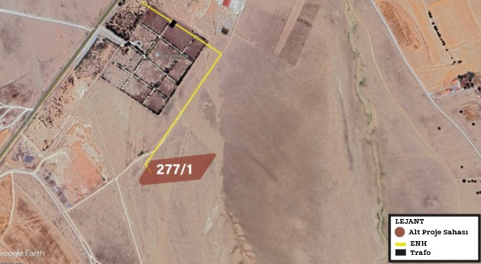

Şekil 1: Kalaba Belediyesi GES Alt-Proje Alanı

**Beklenen etkilerin yönetimi için bir Çevresel ve Sosyal Yönetim Planı (ÇSYP) geliştirilmiştir.**

ÇSYP, Alt-projenin süresi boyunca olası çevresel ve sosyal etki ve risklerin izlenmesi, değerlendirilmesi ve önemli olumsuz çevresel etkiler için etki azaltma önlemleri önermek amacıyla hazırlanmaktadır.

Ayrıca ÇSYP kapsamında uygulanacak izleme ve denetim faaliyetleri de tanımlanacaktır. ÇSYP çalışmaları kapsamında toprak ve hava ortamları, gürültü, koku, su kaynakları, atıklar, trafik, ekosistem, projenin kurulacağı alana dair var olan doğal afet riskleri, GES kaynaklı yaşanabilecek yansıma ve parlama etkisi gibi oluşabilecek etkiler belirlenecek ve ilgili sakınım azaltma önlemleri belirtilecektir.

İzleme gereklilikleri de ÇSYP kapsamındaki izleme tablolarında tanımlanarak sunulacaktır. Buna göre projenin inşaat aşamasında, üst toprak kaybı ve sıkışması, kirleticilerin ve kimyasalların toprağa ve yer altı sularına sızmasıyla oluşacak toprak ve su kirliliği, toz emisyonları, projenin inşası sırasında ve geçici trafik yükünden oluşacak gürültü, atık üretimi ve iş sağlığı ve güvenliği, işletme aşamasında ise kimyasalların depolanması ve kullanımı, atıklar, gürültü, santralin yansıma ve parlama etkisi, geçim kaynakları, şikâyetler, topluluk çatışmaları, paydaş katılımı, iş sağlığı ve güvenliği ve işgücü parametreleri **ÇSYP’de belirlenen şartlara uygun olarak izlenecektir.**

Bu Çevresel ve Sosyal Yönetim Planı (ÇSYP)’nin uygulanmasından sorumlu ana kurum, alt-projenin inşaatından ve işletme aşamalarından da sorumlu olan Kalaba Belediyesi’dir. Ayrıca, projenin farklı aşamalarında çeşitli taraflar (Yükleniciler, Müşavir firma, Proje Uygulama Birimi, İLBANK, vb.) ÇSYP kapsamında çeşitli konularda sorumluluk alacaklardır. Sözü edilen tüm çalışmalar Kalaba Belediyesi tarafından koordine edilecektir.

Alt-proje dokümanları ayrıca Kalaba Belediyesi'nin internet sitesi üzerinden yayınlanacaktır ve talep edilmesi halinde bu dokümanlar Kalaba Belediyesi tarafından paylaşılacaktır.

Kalaba Belediyesi, Alt-projeden etkilenen toplulukların endişelerini ve şikayetlerini almak, çözmek ve takip etmek için bir **Şikayet Mekanizması** kuracaktır.

Tüm şikayetler, önceden belirlenmiş bir zaman çizelgesi içinde ve içeriklerine göre etkin bir şekilde alınacak, kaydedilecek ve çözülecektir.

Şikâyet Mekanizması’ nın kurulmasından ve uygulanmasından sorumlu kurum Kalaba Belediyesi olacaktır. Bu kapsamda proje ile ilgili beklenti, görüş, öneri ve şikâyetlerin paylaşılması için aşağıda verilen iletişim kanalları da ayrıca kullanılabilecektir:

# Paydaş Katılım Toplantısı Kalaba Belediyesi:

**Telefon: +90 (384) 561 20 27**

[**E-mail:**](mailto:E-mail:) **https://www.kalaba.bel.tr/**

Tüm paydaşlar, alt-projeyle ilgili şikâyetlerini ve geri bildirimlerini doğrudan devlet yetkililerine iletmek için alternatif ve iyi bilinen bir kanal olarak tüm proje paydaşlarının erişimine açık olan ve ülke çapında kullanılan Cumhurbaşkanlığı İletişim Merkezi (CİMER) gibi diğer şikâyet giderme mekanizmasından da yararlanma hakkına sahiptir.

# [www.cimer.gov.tr](http://www.cimer.gov.tr/)

* + - **Çağrı merkezi:150**
    - **Telefon numarası: 0(312) 590 20 00**



*This project is co-funded by the European Union, the Republic of Turkey and the World Bank.*

*Bu proje, Avrupa Birliği, Türkiye Cumhuriyeti ve Dünya Bankası tarafından ortaklaşa finanse edilmektedir.*

**TÜRKİYE KAMU VE BELEDİYE YENİLENEBİLİR ENERJİ PROJESİ**

**(KAYEP)**

**Kalaba Belediyesi**

**Kalaba Enerjisi Santrali Projesi**

Halkın Katılımı Toplantısı Bilgilendirme Broşürü

10/06/2025

15:00

Kalaba Belediyesi

